**Informe que presenta la Dirección Ejecutiva de Prerrogativas a la Comisión de Prerrogativas a Partidos Políticos respecto al procedimiento de constitución de Agrupaciones Políticas Estatales 2022-2023**

febrero 2023

**Contenido**

1. Presentación
2. Marco Normativo
3. Actividades de difusión
4. Seguimiento al proceso de constitución como Agrupación Política Estatal

3.1 Sistema de captación de datos para procesos de participación ciudadana y actores políticos (Sistema)

3.2 Avisos de intención recibidos

3.3 Charlas Informativas para organizaciones ciudadanas en proceso de constitución como agrupaciones políticas estatales

3.4 Seguimiento al proceso para la verificación y validación de las manifestaciones formales de afiliación, de conformidad al artículo cuarto transitorio del Reglamento de Agrupaciones Políticas del IEPC Jalisco

3.5 Mesas de Control

1. Solicitud de Registro como Agrupaciones Políticas Estatales
2. **Presentación**

El presente documento tiene por objetivo informar sobre las actividades realizadas dentro del procedimiento para la constitución de Agrupaciones Políticas Estatales en Jalisco durante el periodo de 2022-2023.

El informe se presenta a la Comisión de Prerrogativas a Partidos Políticos en seguimiento al proceso de constitución de Agrupaciones Políticas Estatales, en el cual se exponen las actividades realizadas en el Sistema de captación de datos para procesos de participación ciudadana y actores políticos, los avisos de intención recibidos en el Instituto, las charlas informativas otorgadas a las organizaciones ciudadanas en proceso de constitución como agrupaciones políticas estatales, el seguimiento al proceso para la verificación y validación de las manifestaciones formales de afiliación, de conformidad al artículo cuarto transitorio del Reglamento de Agrupaciones Políticas del IEPC Jalisco, y la implementación de mesas de control.

Finalmente se comunica que, al 31 de enero de 2023, no fue recibida ninguna solicitud de registro como Agrupación Política Estatal en este Organismo Electoral, fecha en la que vencía el plazo para su presentación.

1. **Marco Normativo**

Las agrupaciones políticas tienen el carácter Estatal cuando estas son constituidas y registradas ante el Instituto Electoral y de Participación Ciudadana del Estado de Jalisco (Instituto), en los términos de la Constitución Política local, el Código Electoral del Estado de Jalisco (Código), y las leyes aplicables y son formas de asociación ciudadana que coadyuvan al desarrollo de la vida democrática y de la cultura política, así como a la creación de una opinión pública informada[1].

Las organizaciones ciudadanas que deseen constituirse como Agrupación Política Estatal, para obtener el registro, deberán acreditar ante el Instituto los siguientes requisitos[2]:

I. Contar con un mínimo del 0.1% del Padrón Electoral de la entidad, actualizado al año en que se pretenda realizar el registro y con un órgano directivo de carácter estatal; y

II. Contar con documentos básicos, así como una denominación distinta a cualquier otra agrupación o partido.

En ese sentido, con fecha 28 de abril de dos mil veintidós, mediante acuerdo identificado con la clave alfanumérica **IEPC-ACG-025/2022** el Consejo General aprobó el Reglamento de Agrupaciones Políticas del Instituto Electoral y de Participación Ciudadana del Estado de Jalisco, y sus anexos (Reglamento).

Además, deberá de cumplir los requisitos establecidos en el artículo 4 del Reglamento que, entre otras cosas, señala que deberá comunicar dentro del periodo comprendido a partir del primero de enero al dieciséis de diciembre del año posterior a la elección, mediante escrito dirigido al Instituto, su intención de obtener el registro como agrupación política estatal, atendiendo el procedimiento señalado en el *Instructivo que deberá observarse para la obtención del registro como Agrupación Política Estatal en Jalisco para el año 2023, así como diversas disposiciones relativas a la revisión de los requisitos que se deben cumplir para dicho fin,* (Instructivo)*.*

Para verificar el cumplimiento del número mínimo de personas asociadas a la Agrupación Política Estatal, se facilitó a las organizaciones ciudadanas la aplicación móvil desarrollada por el Instituto Nacional Electoral, para recabar la información de las personas que pretendan afiliarse a la agrupación política estatal en proceso de constitución, de conformidad con lo señalado en el artículo 5 del Reglamento.

De igual forma, las organizaciones ciudadanas o asociaciones podrían optar de forma adicional al uso de la APP por el régimen de excepción, es decir, recabar la información concerniente a la afiliación mediante manifestación formal de afiliación física en los cinco municipios identificados como de muy alta y alta marginación de acuerdo con el Índice de Marginación 2020 determinado por el Consejo Nacional de Población, los cuales son: **Mezquitic, Bolaños, Chimaltitán, Santa María del Oro y Cuautitlán de García Barragán.**

Asimismo, se podría optar por la recolección en papel en aquellas localidades en donde la autoridad competente declare situación de emergencia por desastres naturales que impida el funcionamiento correcto de la aplicación móvil, únicamente durante el período en que se mantenga la emergencia.

De conformidad con el artículo 8 del Reglamento la solicitud de registro como Agrupación Política Estatal deberá presentarse por escrito ante la Oficialía de Partes de este Instituto, a más tardar el último día del mes de enero del año anterior al de la elección, la cual contendrá la información siguiente:

1. Denominación de la organización ciudadana o asociación interesada en obtener el registro como Agrupación Política Estatal;
2. Nombre y firma de su o sus representantes legales o su representante común;
3. Domicilio completo (calle, número, colonia, municipio), autorizado para oír y recibir notificaciones, correo electrónico mediante el cual podrán ser válidamente notificados, y número telefónico;
4. Denominación preliminar de la Agrupación Política Estatal a constituirse, así como la descripción del emblema y el color o colores que la caractericen y diferencien de otras Agrupaciones Políticas y Partidos Políticos;
5. Firma autógrafa del representante o representantes legales.
6. La solicitud de registro deberá acompañarse de la documentación siguiente:

* + 1. Original o copia certificada del acta de asamblea expedida por fedatario público, que acredite fehacientemente la constitución de la asociación. Deberá contener, al menos: fecha, hora y lugar de celebración, nombre completo y firma de quienes intervienen en ella, nombre de la asociación, los fines de la misma y precisar que en ese acto se constituye la asociación de ciudadanos.
    2. Original o copia certificada del acta de la asamblea expedida por fedatario público, en la que acredite fehacientemente la personalidad de quien o quienes suscriben la solicitud de registro como Agrupación Política, por parte de la asociación.
    3. Manifestaciones formales de afiliación por cada persona ciudadana afiliada a la asociación; al menos deben contar con el 0.1% del Padrón Electoral de la entidad, actualizado al año en que pretenda realizar el registro.
    4. Original o copia certificada del acta o minuta de la asamblea en la que se acredite fehacientemente que se cuenta con un órgano directivo de carácter estatal.
    5. Comprobante de domicilio en el estado de Jalisco del órgano directivo estatal, y en su caso, el de las delegaciones con que cuente la agrupación en el estado. La documentación que se presente deberá estar invariablemente a nombre de la asociación, de sus representantes legales o de los delegados municipales debidamente acreditados y podrá ser, entre otros: título de propiedad del inmueble; contrato de arrendamiento; contrato de comodato; documentación fiscal o comprobantes de pago de impuestos federales, locales o municipales; comprobante de servicio telefónico; comprobante de pago de servicio de energía eléctrica; o estados de cuenta bancaria, en los que se establezca con claridad el domicilio completo de dichas sedes. Los comprobantes de pago o estados de cuenta bancaria no deberán tener una antigüedad mayor a tres meses a la fecha de su presentación ante este Instituto.
    6. Declaración de principios, programa de acción y estatutos que normen la vida interna de la agrupación política estatal, aprobados por sus miembros, para lo cual deberá presentar un ejemplar impreso de cada uno de estos documentos, así como un disco compacto o memoria USB que contenga los mismos en formato Word.
    7. Emblema y colores que distinguen a la Agrupación en formación, mismo que deberá presentarse en forma impresa a color y en disco compacto o memoria USB en formato JPG, PNG o GIF. La organización ciudadana o asociación deberá ostentarse en todos los casos y sin excepción alguna con una denominación distinta a cualquier otra agrupación política o partido político, sin poder utilizar bajo ninguna circunstancia las denominaciones “Partido” o “Partido Político” en ninguno de sus documentos, de conformidad con lo dispuesto por el artículo 63, párrafo I, fracción II del Código.

Para más información del proceso de constitución escanea el código QR siguiente:

1. **Actividades de difusión**

La Dirección Ejecutiva de Participación Ciudadana y Educación Cívica en coordinación con la Dirección Ejecutiva de Prerrogativas realizaron los materiales de difusión del procedimiento de constitución de Agrupaciones Políticas Estatales siguientes:

* 1. **Podcast del IEPC. 25. El Explicador: ¿Qué son las agrupaciones políticas estatales? ¿Cómo se forman? Y ¿Cuántas hay en Jalisco?**

Para escuchar el Podcast escanea el código QR siguiente[3]:

* 1. Código QR

     Descripción generada automáticamenteForma

     Descripción generada automáticamente **“Doña demo te explica las Agrupación Política Estatal”** Para verlo escanea el código QR siguiente[4]:
  2. **Se difundió en las redes sociales del Instituto información sobre el proceso de constitución como Agrupación Política Estatal “Doña Demo nos explica los pasos para formar una Agrupación Política Estatal”**

<https://twitter.com/iepcjalisco/status/1544773175896064001?s=20>

1. **Seguimiento al proceso de constitución como Agrupación Política Estatal**

La Dirección Ejecutiva de Prerrogativas elaboró los proyectos siguientes:

1. Reglamento de Agrupaciones Políticas del Instituto Electoral y de Participación Ciudadana del Estado de Jalisco; e
2. Instructivo que deberá observarse para la obtención del registro como Agrupación Política Estatal en Jalisco para el año 2023, así como diversas disposiciones relativas a la revisión de los requisitos que se deben cumplir para dicho fin.

Con fecha 28 de abril de dos mil veintidós, mediante acuerdo identificado con la clave alfanumérica **IEPC-ACG-025/2022[5]** el Consejo General aprobó el Reglamento de Agrupaciones Políticas del Instituto Electoral y de Participación Ciudadana del Estado de Jalisco, y sus anexos.

En ese sentido, se realizaron las gestiones necesarias y se elaboraron lo proyectos de Convenio General de Colaboración y su respectivo Anexo Técnico que suscribieron el Instituto Nacional Electoral y el Instituto a efecto de que se ponga a disposición este organismo electoral el Sistema de Captación de Datos para Proceso de Participación Ciudadana y Actores Políticos, así como la App Móvil Apoyo Ciudadano para las organizaciones que pretendan obtener su registro como Agrupación Política Estatal.

De igual forma, se elaboró la propuesta de **Metodología para la verificación y validación de las manifestaciones formales de afiliación presentadas por las organizaciones ciudadanas en proceso de constitución como Agrupación Política Estatal, de conformidad al artículo cuarto transitorio del Reglamento de Agrupaciones Políticas del IEPC Jalisco;** aprobada por el Consejo General mediante acuerdo identificado con la clave alfanumérica **IEPC-ACG-052/2022[6]**, el 28 de septiembre de dos mil veintidós.

En la siguiente infografía, se podrá visualizar el procedimiento para constituir una Agrupación Política Estatal en Jalisco, conforme a lo establecido en el Reglamento de Agrupaciones Políticas del Instituto Electoral y de Participación Ciudadana del Estado de Jalisco.

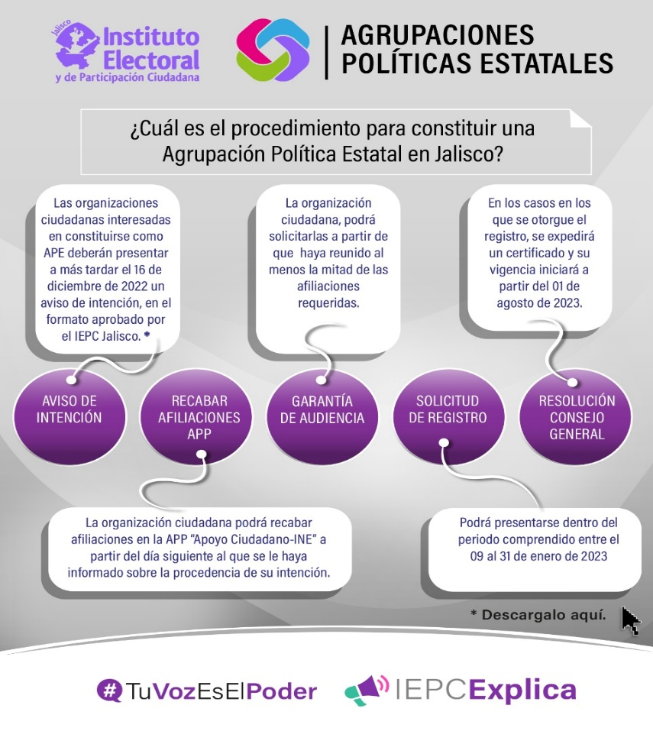

* 1. **Sistema de captación de datos para procesos de participación ciudadana y actores políticos (Sistema).**

El 17 de diciembre de 2021 en sesión extraordinaria el Consejo General del Instituto Nacional Electoral, expidió el Instructivo que deberá observarse para la obtención del Registro como Agrupación Política Nacional en el año 2023 así como diversas disposiciones relativas a la revisión de los requisitos que se deberían cumplir para dicho fin.

En este contexto y dado que el INE detenta la facultad exclusiva respecto al Padrón Electoral, vinculada directamente con la verificación de la situación registral de los ciudadanos, la Dirección Ejecutiva del Registro Federal de Electores solicitó los ajustes necesarios, a fin de que esta herramienta informática también estuviera disponible para los Organismos Públicos Locales, que de conformidad con su normatividad consideran el uso de la Aplicación Móvil para el proceso de Agrupaciones Políticas Estatales.

Por ello, el 21 de abril de 2022, la Dirección Ejecutiva de Prerrogativas recibió capacitación del INE, respecto al uso del Sistema de captación de datos para procesos de participación ciudadana y actores políticos.

El Sistema para la Captación de Datos para Procesos de Participación Ciudadana y Actores Políticos que pone a disposición el Instituto Nacional Electoral, es una solución tecnológica que apoya procesos tales como captación de apoyo de la ciudadanía para el registro de candidaturas independientes, consultas populares, iniciativas ciudadanas, organizaciones políticas, registro de partidos políticos y de agrupaciones políticas.

Esta solución tecnológica conserva sus tres competentes fundamentales para la captación, procesamiento y presentación de resultados:

* 1. **Portal Web** para el registro de las organizaciones ciudadanas y sus auxiliares, consulta de reportes estadísticos y normativos, mesa de control y Garantía de Audiencia.
  2. **Plataforma de gestión de la información y servicios web** herramienta para el procesamiento de datos e imágenes y verificación de situación registral.
  3. **Aplicación móvil** que permite la captación de manifestaciones formales de afiliación mediante un auxiliar o directamente de la ciudadanía (modalidad “Mi Apoyo”)

En el Sistema de Captación y Verificación de Apoyo Ciudadano se realizan las actividades siguientes:

* Registro de las Organizaciones Ciudadanas
* Revisión de registro de auxiliares
* Atención de la Mesa de Control para la revisión y clarificación de las manifestaciones de afiliación recibidas en el Sistema.
* Contar con los elementos para otorgar la Garantía de Audiencia a las Organizaciones Ciudadanas
  1. **Avisos de intención recibidos**

Se recibieron ante este Instituto Electoral y de Participación Ciudadana del Estado de Jalisco, los avisos de intención de las organizaciones ciudadanas siguientes:

|  |  |  |  |
| --- | --- | --- | --- |
| Fecha de presentación | Folio | Nombre de la Organización o Asociación Ciudadana | Acuerdos administrativos notificados mediante oficios de Secretaría Ejecutiva |
| 17 de mayo de 2022 | 00659 | Con Causa Social | 887/2022  19 de mayo 2022 |
| 31 de mayo de 2022 | 00735 | Vamos Jalisco | 1019/2022  01 de junio 2022 |
| 26 de julio de 2022 | 00987 | Asociación Social Demócrata | 1387/2022  27 de julio 2022 |
| 23 de agosto de 2022 | 01072 | Unión Nacional Organizada | 1527/2022  24 de agosto 2022 |
| 20 de octubre de 2022 | 01367 | Nueva Alternativa por México | 1817/2022  24 de octubre de 2022 |
| 27 de octubre de 2022 | 01409 | México Creo en Ti | 1852/2022  03 de noviembre de 2022 |

|  |  |
| --- | --- |
| Nombre de la Organización o Asociación Ciudadana | Logotipos |
| Con Causa Social |  |
| Vamos Jalisco |  |
| Asociación Social Demócrata |  |
| Unión Nacional Organizada |  |
| Nueva Alternativa por México |  |
| México Creo en Ti |  |

Por su parte, mediante escrito presentado por la organización ciudadana denominada “El México que Trabaja”, el 27 de septiembre de 2022, y registrado bajo el folio 01241 de Oficialía de Partes de este organismo electoral, se recibió formato de aviso de intención, mismo que al no cumplir con los requisitos indicados en los artículos 4 y 7 del Reglamento de Agrupaciones del Instituto Electoral y de Participación Ciudadana del Estado de Jalisco, se realizó el requerimiento respectivo mediante acuerdo administrativo de fecha 28 de septiembre, notificado mediante oficio 1734/2022 de Secretaría Ejecutiva, en misma fecha. Al no recibir respuesta alguna por parte de la organización ciudadana, dentro del plazo mencionado en el artículo 7 del Reglamento en cita, se tuvo por no presentada la notificación de intención.

Es importante señalar, que la organización ciudadana se encontraba en derecho de haber presentado una nueva solicitud, dentro del plazo establecido en el artículo 4, párrafo 1, fracción I del Reglamento de Agrupaciones Políticas del Instituto Electoral y de Participación Ciudadana.

En ese orden, se generó el registro de las Organizaciones Ciudadanas dentro del Sistema y se realizaron las charlas informativas respecto a su uso.

Lo anterior de conformidad al artículo 7, párrafo segundo del multicitado Reglamento.

**4.3 Charlas Informativas para organizaciones ciudadanas en proceso de constitución como agrupaciones políticas estatales**

Las charlas informativas impartidas a las organizaciones ciudadanas en proceso de constitución como Agrupaciones Políticas Estatales fueron las siguientes:

|  |  |
| --- | --- |
| Nombre de la Organización o Asociación Ciudadana | Fecha y medio de capacitación |
| Con Causa Social | 26 mayo 2022  Plataforma Zoom |
| Vamos Jalisco | 13 junio 2022  Presencial |
| Asociación Social Demócrata | 01 septiembre 2022  Plataforma Zoom |
| Unión Nacional Organizada | 07 de septiembre 2022  Plataforma Zoom |
| Nueva Alternativa por México | 01 de noviembre 2022  Plataforma Zoom |
| México Creo en Ti | 14 de noviembre 2022  Plataforma Zoom |

1. **Charla Informativa organización ciudadana “Con Causa Social”**

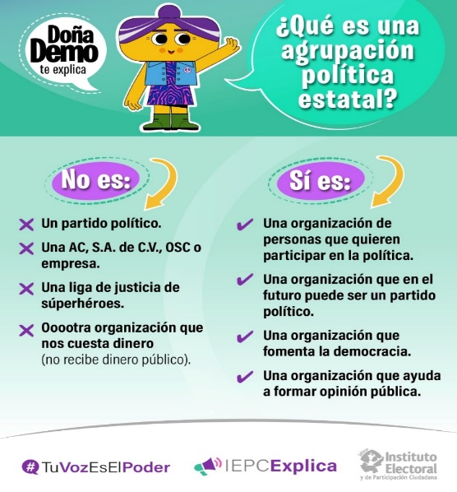El 26 de mayo de 2022, se otorgó una charla informativa virtual a ciudadanía integrante de la Organización Ciudadana “Con Causa Social”, a fin de que conocieran el proceso de Constitución de Agrupaciones Políticas Estatales, y el uso de la aplicación móvil para el acopio de las manifestaciones de afiliación.

La charla se compuso de dos módulos: el primero relativo al procedimiento de constitución como APE y el segundo sobre fiscalización de las APE una vez que obtienen su registro.

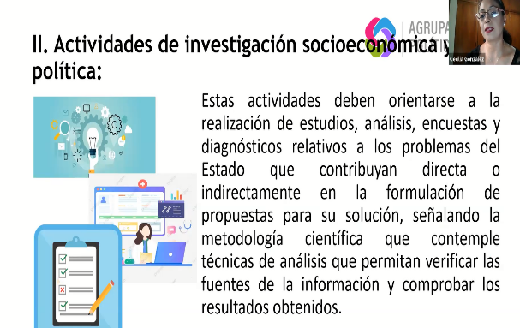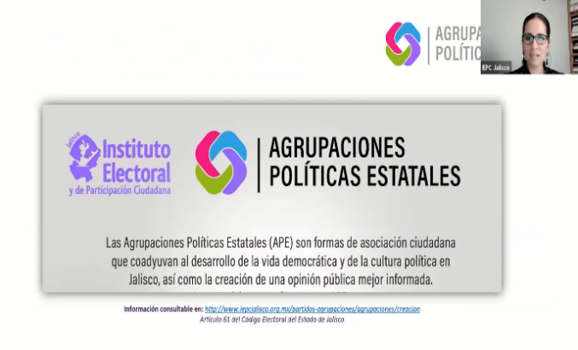

1. **Charla Informativa organización ciudadana “Vamos Jalisco”**

Por su parte, el 13 de junio de 2022, se otorgó una charla informativa de forma presencial en el salón del Consejo General, a ciudadanía integrante de la organización “Vamos Jalisco”, a fin de que conocieran el proceso de Constitución de Agrupaciones Políticas Estatales, y el uso de la aplicación móvil para el acopio de las manifestaciones de afiliación.

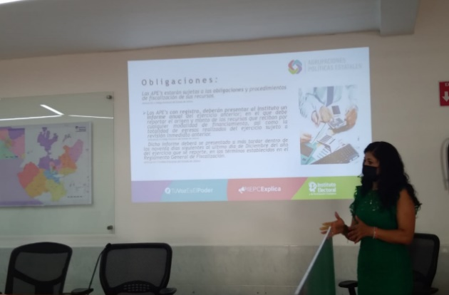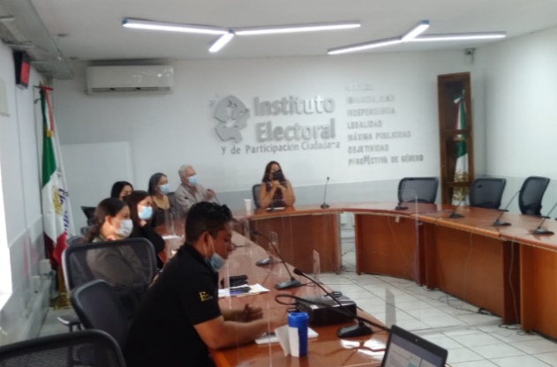

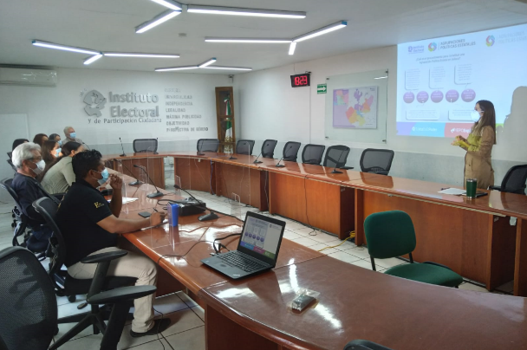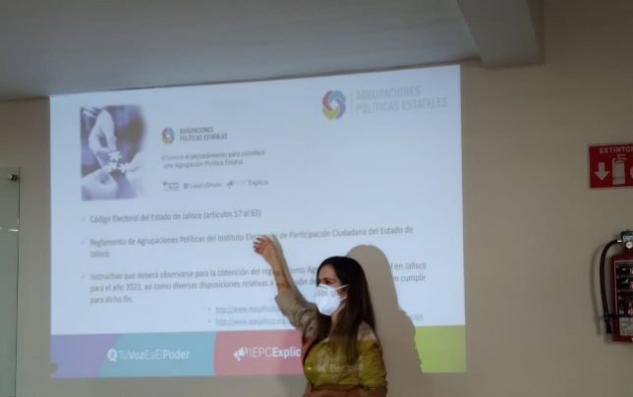

1. **Organización ciudadana “Asociación Social Demócrata”**

Así mismo, el 01 de septiembre de 2022, fue otorgada una charla informativa virtual a ciudadanía integrante de la Organización Ciudadana “Asociación Social Demócrata”, a fin de que conocieran el proceso de Constitución de Agrupaciones Políticas Estatales, y el uso de la aplicación móvil para el acopio de las manifestaciones de afiliación.

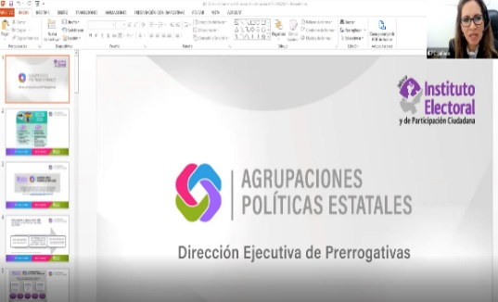 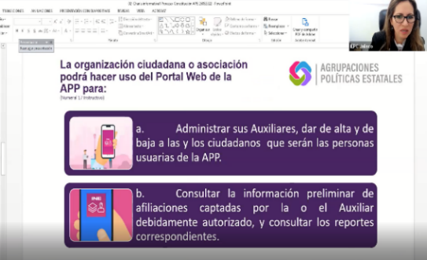

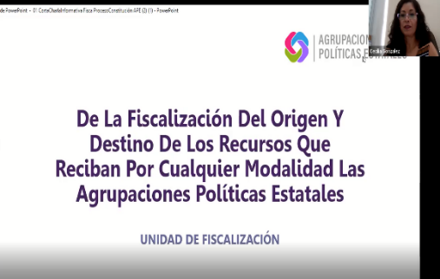 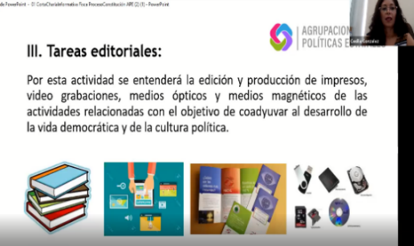

1. **Organización ciudadana “Unión Nacional Organizada”**

Charla informativa se llevó a cabo el miércoles 7 de septiembre de 2022, a través de la plataforma zoom.

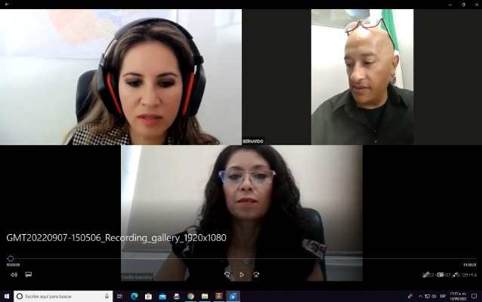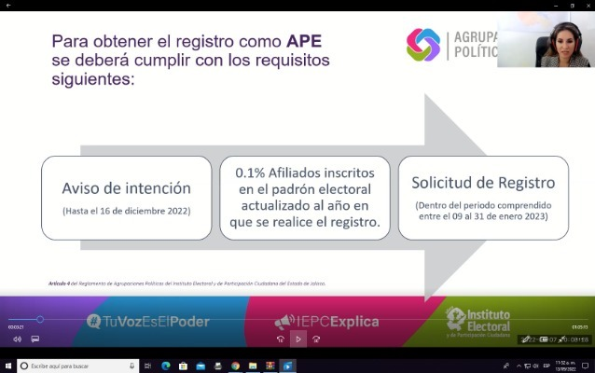

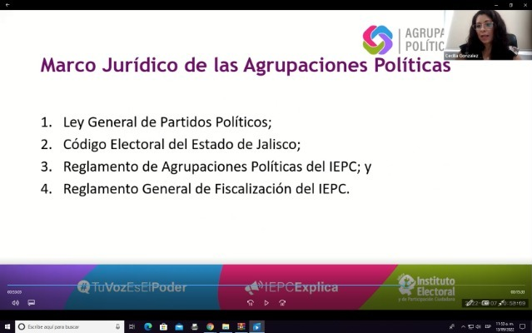

1. **Organización ciudadana “Nueva Alternativa por México”**

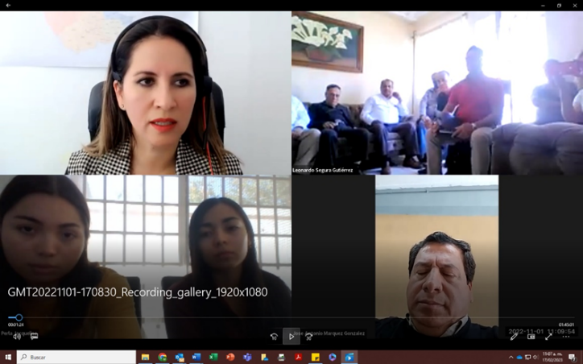

1. **Organización ciudadana “México Creo en Ti”**

Además, se proporcionó a las organizaciones ciudadanas los materiales de capacitación y manuales siguientes:

1. Presentación charla informativa proceso de constitución Agrupación Política Estatal;
2. Presentación charla informativa obligaciones de fiscalización Agrupación Política Estatal;
3. Manual Portal Web para Agrupaciones Políticas INE;
4. Manual de Usuario Auxiliar/Gestor Dispositivos con sistema operativo Android INE; y
5. Manual de Usuario Auxiliar Dispositivos con sistema operativo IOS INE.
   1. **Seguimiento al proceso para la verificación y validación de las manifestaciones formales de afiliación, de conformidad al artículo cuarto transitorio del Reglamento de Agrupaciones Políticas del IEPC Jalisco.**

El 19 de mayo de 2022, mediante escrito signado por Alfredo Jiménez Solís, representante de la organización ciudadana “Vamos Jalisco”, registrado con número de folio 00681 de Oficialía de Partes de este organismo electoral, se presentaron manifestaciones de afiliación de conformidad al artículo cuarto transitorio del Reglamento.

Mediante acuerdo administrativo de fecha 26 de mayo, notificado mediante oficio 988/2022 de Secretaría Ejecutiva, se requirió a la organización ciudadana denominada “Vamos Jalisco”, con el fin de que presentará a este Instituto la lista ordenada alfabéticamente y agrupada por municipio en archivo electrónico de conformidad con el artículo Cuarto Transitorio del Reglamento.

En ese sentido, se recibió respuesta mediante el escrito presentado el 30 de mayo de 2022, registrado bajo el folio 00727 de Oficialía de Partes de este organismo electoral, en el que presentó la lista ordenada alfabéticamente y agrupada por municipio en archivo electrónico, dentro del plazo mencionado en el artículo 7 del Reglamento en cita, teniéndose así, por cumplimentado el requerimiento.

En seguimiento a lo establecido en el artículo Cuarto Transitorio del Reglamento, se realizó la revisión preliminar de los formatos de afiliación presentados, misma que fue notificada a la organización ciudadana mediante oficio 2369/2022 de fecha 13 de diciembre de 2022, en el que se hizo de su conocimiento los resultados de la revisión preliminar y se le comunicó que podría solicitar su garantía de audiencia en los términos del Reglamento, sin embargo, esta no fue solicitada.

De la segunda revisión pormenorizada a las manifestaciones de afiliación, se identificaron mil cuatrocientos sesenta y ocho formatos de afiliación, con los resultados siguientes:

|  |  |  |  |
| --- | --- | --- | --- |
| Organización Ciudadana (OC) | Registros Válidos | Registros No Válidos | Total de Registros Revisados |
| Vamos Jalisco | 1,085 | 383 | 1,468 |

Posteriormente, con la finalidad de dar seguimiento al proceso para la obtención del registro como Agrupaciones Políticas Estatales para el año 2023, se remitió en los términos del Convenio General y Anexo Técnico al Instituto Nacional Electoral, mediante el oficio 034/2023 de fecha 11 de enero del presente año, la base de datos que contiene 1,085 registros válidos en formato electrónico, para su compulsa.

En ese orden, se recibió respuesta por parte del Instituto Nacional Electoral, mediante el oficio **INE/DERFE/STN/SPMR/028/2023** presentado el 23 de enero de 2023, registrado bajo el folio 00109 de Oficialía de Partes de este organismo electoral, en el que se informa que se realizó la compulsa de 1,085 registros de la organización “Vamos Jalisco” con Padrón en Línea del 12 de enero del año en curso y se envió resultado de la confronta cifrado con la llave pública, con el resultado siguiente:

|  |  |  |  |  |
| --- | --- | --- | --- | --- |
| Organización Ciudadana (OC) | Registros Válidos | Baja | Registros otro Estado | Total de Registros Compulsados |
| Vamos Jalisco | 945 | 36 | 104 | 1,085 |

**4.5 Mesas de Control**

En el Sistema de Captación y Verificación de Apoyo Ciudadano se realizan las actividades siguientes:

* Registro de las Organizaciones Ciudadanas
* Revisión de registro de auxiliares
* Atención de la Mesa de Control para la revisión y clarificación de las manifestaciones de afiliación recibidas en el Sistema.
* Contar con los elementos para otorgar la Garantía de Audiencia a las Organizaciones Ciudadanas

En ese sentido se realizó la revisión de auxiliares con los resultados siguientes:

|  |  |  |  |  |  |  |
| --- | --- | --- | --- | --- | --- | --- |
| Organización Ciudadana (OC) | Registrados en sistema por las OC | | Registrados en dispositivos | Bajas OC | Bajas por  Inconsistencias | Activos |
| Con Causa Social | 16 | 7 | | 1 | 3 | 3 |
| Vamos Jalisco | 44 | 4 | | 3 | 0 | 3 |
| Asociación Social Demócrata | 1 | 1 | | 0 | 1 | 0 |
| Unión Nacional Organizada | 10 | 5 | | 1 | 1 | 4 |
| Nueva Alternativa por México | 53 | 37 | | 17 | 4 | 31 |
| México Creo en Ti | 22 | 12 | | 2 | 0 | 12 |

Fecha de corte 01 febrero 2023

En **mesa de control** se realizaron las revisiones siguientes:

|  |  |  |  |  |
| --- | --- | --- | --- | --- |
| Fecha de Revisión | Organización Ciudadana (OC) | Registros Asignados | Registros Revisados | TOTAL |
| 06 de julio de 2022 | Con Causa Social | 62 | 62 | 63 |
| 28 de septiembre de 2022 | Con Causa Social | 1 | 1 |
| 28 de septiembre de 2022 | Vamos Jalisco | 2 | 2 | 2 |
| 28 de septiembre de 2022 | Asociación Social Demócrata | 1 | 1 | 1 |
| 28 de septiembre de 2022 | Unión Nacional Organizada | 2 | 2 | 32 |
| 29 de septiembre de 2022 | Unión Nacional Organizada | 25 | 25 |
| 13 de octubre de 2022 | Unión Nacional Organizada | 2 | 2 |
| 25 de enero de 2023 | Unión Nacional Organizada | 1 | 1 |
| 26 de enero de 2023 | Unión Nacional Organizada | 2 | 2 |
| 25 de enero de 2023 | Nueva Alternativa por México | 334 | 334 | 351 |
| 26 de enero de 2023 | Nueva Alternativa por México | 17 | 17 |
| 25 de enero de 2023 | México Creo en Ti | 20 | 20 | 36 |
| 26 de enero de 2023 | México Creo en Ti | 16 | 16 |

Fecha de corte 01 febrero 2023

Con fecha de 16 de enero de 2023, fue recibido el oficio **INE-JAL-JLE-VE-0019-2023**, signado por el maestro Carlos Manuel Rodríguez Morales, en su carácter de Vocal Ejecutivo de la Junta Local del Instituto Nacional Electoral en Jalisco, y registrado bajo el folio 00072 de la Oficialía de Partes de este Instituto, mediante el cual fue remitida la respuesta a la solicitud formulada mediante el oficio 090/2023 de Secretaría Ejecutiva, respecto del número de personas inscritas en el padrón electoral correspondientes al estado de Jalisco, con fecha de corte al 01 de enero del año en curso.

En ese sentido el número mínimo de afiliados requerido conforme a dicho padrón es el siguiente:

|  |  |  |
| --- | --- | --- |
| Entidad | Padrón Electoral | Mínimo de Afiliados (0.1%) |
| Jalisco | 6,345,785 | 6,346 |

Lo anterior fue informado a las organizaciones ciudadanas en proceso de constitución como Agrupaciones Políticas Estatales, mediante oficios 0154/2023 al 0159/2023 de Secretaría Ejecutiva.

1. **Solicitud de Registro como Agrupaciones Políticas Estatales**

De conformidad con lo establecido en el artículo 63, párrafo 2 del Código, en relación con el artículo 8 del Reglamento, las organizaciones ciudadanas interesadas en constituirse como Agrupación Política Estatal, deberán presentar por escrito ante la Oficialía de Partes de este Instituto, a más tardar el último día del mes de enero de 2023, la solicitud de registro, acompañada de la documentación con la que acrediten los requisitos establecidos en la normatividad correspondiente.

En ese orden, se informa que, al 31 de enero de 2023, no fue recibida ninguna solicitud de registro como Agrupación Política Estatal en este Organismo Electoral, fecha en la que vencía el plazo para su presentación.

1. Artículos 57 y 61 del Código.
2. Artículo 63 del Código.
3. Link para escuchar el Podcast: <https://open.spotify.com/episode/2pzXSNSUW7zTJ5s8YHUqYx?si=XS5oYC9kQeuTHSzwekHmjA&nd=1>
4. Link para ver el promocional: <https://www.youtube.com/watch?v=V34SSKZTSU4>
5. Link para consultar el acuerdo: <http://www.iepcjalisco.org.mx/sites/default/files/sesiones-de-consejo/consejo%20general/2022-04-28/13iepc-acg-025-2022-acu-apruebareglamentoape.pdf>
6. Link para consultar el acuerdo: <https://www.iepcjalisco.org.mx/sites/default/files/sesiones-de-consejo/consejo%20general/2022-09-28/06-iepc-acg-052-2022.pdf>